社団法人愛知県漬物協会の支援活動について
社団法人愛知県漬物協会は、この度の東北地方太平洋沖地震への支援活動を行いました！

１．４月１８日に愛知県の義援金受付窓口に１００万円を寄附しました。

２．東海農政局（農林水産省）より、（社）愛知県漬物協会に義援物資の無償提供の要請があり、会員の皆様より漬物1,755㎏を提供いただき、４月１９日に発送することができました。漬物好きな東北地方の被災者の方にも満足していただけると思います。
提供していただいた会員の方は、以下の通りです。
東海漬物（株）、(有)やまや、大日食品（株）、キムラ漬物（株）、（株）丸越、
（株）香味小夜子、三井食品工業（株）（順不同）
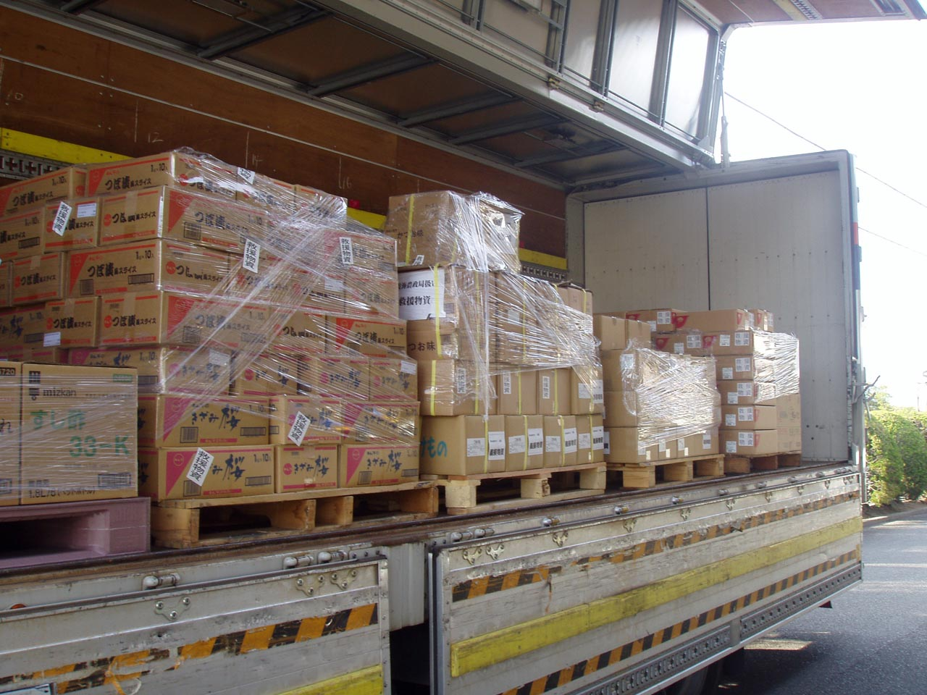
写真は、発送された漬物1,755㎏を積み込んだところ。

４月２０日に支援物資の提供について、東海農政局園芸特産課の西ノ坊課長より、農林水産大臣からの御礼状をいただきました。山下常務理事が御礼状受け取りました。
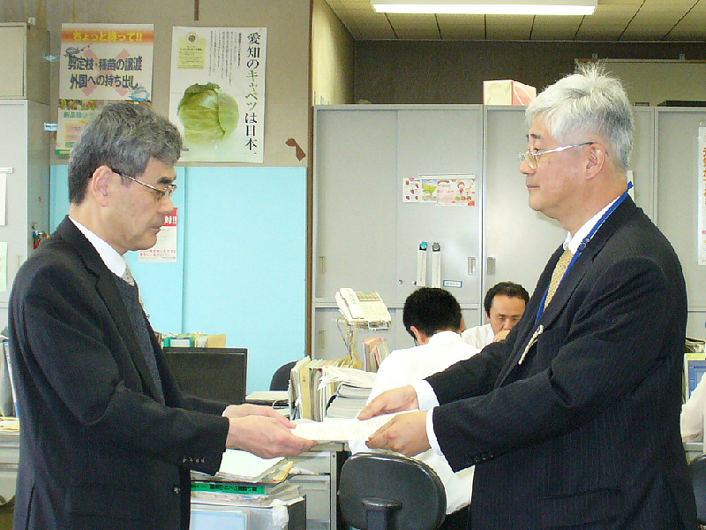
写真右が西ノ坊課長、左が山下常務理事
山下氏は、愛知県園芸農産課長で、（社）愛知県漬物協会の常務理事を務めている。

※（社）愛知県漬物協会について
（社）愛知県漬物協会は、漬物関連事業者が会員の団体である。昨年まで鈴木礼治元愛知県知事が会長を務めていた（現在名誉会長）。現在の会長は、木村守雄氏（キムラ漬物（株））で、平成２３年度に特例民法法人から公益法人への移行認定申請を目指している。

